附件一
新進員工教育訓練-職業安全衛生教育訓練數位課程
截取系統畫面，課程時間如圖標示
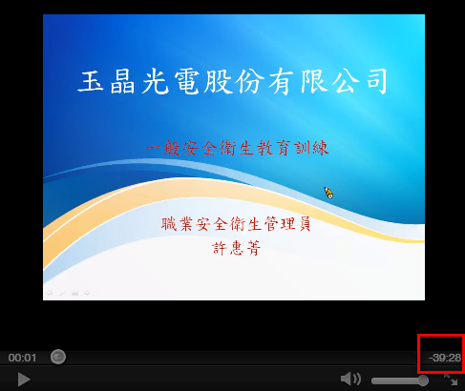
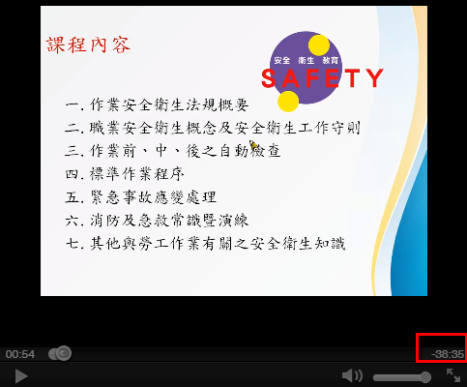

附件二
消防安檢合格證明

